**毕业设计（论文）**

系 别：

专 业： 班 级：

学 生 姓 名：

学 生 学 号：

设计（论文）题目：

指 导 教 师：

设 计 地 点：

起 迄 日 期： 2020.09.10-2021.05.01

目录

摘 要 I

Abstract II

1 绪论 1

1.1研究背景 1

1.2研究现状 1

1.3研究内容 2

2 相关技术简介 2

2.1 Vue技术 2

2.2 微信小程序 3

2.3 MYSQL数据库 4

2.4 Java简介 4

3 系统分析 5

3.1 可行性分析 5

3.1.1 技术可行性 5

3.1.2 经济可行性 5

3.1.3 操作可行性 6

3.1.3 法律可行性 6

3.2 系统性能分析 6

3.3 系统功能分析 7

3.4 系统结构分析 8

3.4.1逻辑结构 8

3.4.2 物理结构 9

3.5 系统流程分析 9

3.5.1 操作流程 9

3.5.2 添加信息流程 10

3.5.3 编辑信息流程 11

3.5.4 删除信息流程 11

4 系统设计 12

4.1 系统结构设计 12

4.2 系统顺序图设计 12

4.2.1登录模块顺序图 12

4.2.2添加信息模块顺序图 13

4.3 数据库设计 13

4.3.1数据库E-R图设计 13

4.3.2数据库表设计 20

5 系统实现 23

5.1 登录模块的实现 23

5.2 停车场管理模块的实现 23

5.3 订单模块的实现 24

5.4 公告管理模块的实现 25

5.5 系统设置模块的实现 26

5.6 反馈模块的实现 26

5.7 用户登陆和注册模块的实现 26

5.8 定位服务的实现 27

5.9 订单模块的实现 29

5.10 公告模块的实现 30

5.11 个人信息模块的实现 30

5.12 公告管理模块的实现 31

5.13 消息模块的实现 32

6 系统测试 33

6.1 测试目标 33

6.2 测试策略 33

6.3 测试任务 33

6.4 测试结果 34

7 总结 34

参考文献 35

致谢 36

# 摘 要

随着南宁民歌湖景区游客人数增多，但停车服务仍存在管理不便和用户体验欠佳的问题。为提升景区停车服务质量，开发了南宁民歌湖景区停车场服务微信小程序，旨在优化停车体验，提高管理效率。

该小程序采用Java语言开发，数据库使用MySQL，后端框架利用Spring Boot，管理后台利用Vue，前台采用微信小程序。通过微信小程序框架实现功能模块化设计，管理员和用户拥有不同的操作权限和功能。系统具有界面清晰、操作简单，功能齐全的特点，使得学生宿舍管理工作系统化、规范化、高效化。

本系统的使用使管理人员从繁重的工作中解脱出来，实现无纸化办公，能够有效的提高管理效率。

**[关键词]**：停车场服务微信小程序；SpringBoot；Vue；MYSQL数据库

# Abstract

With the increasing number of visitors to the Minyue Lake Scenic Area in Nanning, there are still issues regarding inconvenient management and subpar user experiences in parking services. To enhance the quality of parking services at the scenic area, a WeChat Mini Program for the Minyue Lake Scenic Area parking lot service has been developed, aiming to optimize the parking experience and increase management efficiency.

This Mini Program is developed using Java language, MySQL database, Spring Boot for the backend framework, Vue for the management interface, and WeChat Mini Program for the front end. By implementing a modular design through the WeChat Mini Program framework, administrators and users have different operational permissions and functions. The system features a clear interface, simple operation, and comprehensive functions, enabling the management of student dormitories to be systematized, standardized, and efficient.

The use of this system liberates management personnel from arduous tasks, enabling paperless operations and effectively enhancing management efficiency.

**[Keywords]**: parking lot service WeChat Mini Program; Spring Boot; Vue; MYSQL database

# 1 绪论

## 1.1研究背景

随着城市旅游业的蓬勃发展，景区停车管理逐渐成为城市旅游产业链中不可或缺的一环。南宁民歌湖景区作为当地著名景点，吸引着越来越多的游客，从而带来了日益增长的停车需求。然而，传统的停车管理方式在面对激增的停车需求时显得力不从心，导致停车场常常出现停车混乱、信息不透明、管理效率低下等问题，严重影响了景区的服务质量和游客体验。

在这一背景下，开发一款便捷、高效的停车场服务微信小程序显得尤为迫切和重要。通过数字化管理和智能化服务的手段，可以实现停车管理的信息化、智能化，从而提升管理效率，改善用户体验，进一步推动景区停车服务向现代化、智能化方向发展。

南宁民歌湖景区停车场服务微信小程序的设计与实现，不仅是对传统停车管理方式的革新，更是对景区停车服务质量的提升和现代化管理的探索。通过结合先进的技术手段和用户需求，这一创新性的解决方案将为景区停车管理带来新的活力和可能性，为南宁民歌湖景区的发展注入新的动力。

## 1.2研究现状

在当前城市旅游业蓬勃发展的大背景下，景区停车管理的重要性日益凸显。南宁民歌湖景区作为当地知名景点，游客数量不断增加，停车需求也随之增加，传统停车管理方式的问题逐渐显露。停车混乱、信息不透明、管理效率低下等现象严重影响了景区的服务质量和游客体验。为了解决这些问题，开发一款便捷、高效的停车场服务微信小程序变得至关重要。

在当前技术飞速发展的时代，停车场管理领域也在不断探索和创新。智能停车系统利用传感器、摄像头和数据分析技术，实现停车场的智能管理，提升管理效率；移动支付和预约系统通过手机App或微信小程序实现停车费用的移动支付和预约停车位的功能，方便用户提前规划停车需求；数据分析和优化利用大数据分析技术对停车场数据进行深度挖掘，优化停车场布局和管理策略；智能导航和引导系统通过智能导航技术，为用户提供准确的停车场信息和导航服务，帮助用户快速找到空闲车位。

南宁民歌湖景区停车场服务微信小程序的设计与实现将是对传统停车管理方式的革新，更是对景区停车服务质量的提升和现代化管理的探索。通过数字化管理和智能化服务的手段，可以实现停车管理的信息化、智能化，提升管理效率，改善用户体验，进一步推动景区停车服务向现代化、智能化方向发展。

这一创新性的解决方案将为景区停车管理带来新的活力和可能性，为南宁民歌湖景区的发展注入新的动力。通过结合先进的技术手段和用户需求，这款微信小程序将为景区停车管理带来更多便利和智能化服务，提升景区的整体竞争力和吸引力，进一步提升南宁民歌湖景区的形象和服务水平，为游客提供更优质的停车体验，助力景区的可持续发展。

## 1.3研究内容

南宁民歌湖景区停车场服务微信小程序采用SpringBoot和Vue开发,实现了停车场的科学化管理，大大的提高了管理效率，使得停车场相关信息的管理系统化、高效化、科学化。通过对系统的需求分析，设计出了本系统，主要的研究内容有：

（1）在使用中了解系统的工作流程，撰写关于系统的需求分析。

（2）通过对系统的需求分析及可行性进行分析。

（3）系统的流程分析，操作流程、开发流程等。

（4）系统实现编写本系统的开发技术文档。

（5）编写代码。

（6）对本学生宿舍管理系统进行系统测试。

# 2 相关技术简介

## 2.1 Vue技术

Vue.js 是一个流行的开源前端 JavaScript 框架，由尤雨溪创建于2014年。Vue 的发展源于对当时前端框架的一些不足的思考，尤雨溪希望构建一个更加轻量、灵活且易于上手的框架，于是诞生了 Vue。随着时间的推移，Vue 迅速赢得了开发者的青睐，成为前端开发领域中备受推崇的框架之一。Vue 的设计理念包括响应式数据绑定、组件化开发和虚拟 DOM 技术，这些特性使得 Vue 在构建现代化、交互式的 Web 应用程序时表现出色。

Vue.js 在各种使用场景下都能发挥重要作用。它适用于构建单页面应用程序（SPA）和复杂的前端应用，同时也适用于快速原型验证和小型项目开发。Vue 的组件化开发方式使得团队能够更好地协作，提高代码的复用性和可维护性。Vue 还具有丰富的生态系统，包括 Vue Router 用于管理应用程序的路由、Vuex 用于状态管理、Vue CLI 用于快速搭建项目等，这些工具和插件为开发者提供了更多选择和支持，使得 Vue 在各种场景下都能发挥优势。

在 Vue 开发中，开发者能够享受到诸多好处。首先，Vue 提供了响应式数据绑定，使得数据与视图保持同步，开发者无需手动操作 DOM，简化了开发流程。其次，Vue 的虚拟 DOM 技术能够高效地更新视图，提高了应用程序的性能。另外，Vue 的组件化开发方式使得代码更易于维护和扩展，通过将界面拆分成独立可复用的组件，开发者能够更好地组织代码结构。Vue 还具有丰富的社区支持和文档资源，开发者可以快速上手并解决问题。总的来说，Vue.js 是一个功能强大且易于学习的前端框架，为开发者提供了高效、灵活的开发体验，成为许多开发者的首选框架之一。

## 2.2 微信小程序

微信小程序是由中国最大的社交平台之一——微信推出的一种轻量级应用程序形态，旨在为用户提供更便捷的应用体验。微信小程序的概念最早于2016年被提出，随后在同年底正式发布。微信小程序的推出使得用户无需下载安装即可使用应用，极大地简化了用户获取和体验应用的流程。微信小程序的快速发展和广泛应用，使其成为移动应用开发领域的重要创新之一。

微信小程序在各种场景下展现了强大的应用能力。它适用于各类行业，包括电商、新闻、社交、生活服务等领域。微信小程序可以提供快速便捷的服务体验，如在线购物、新闻阅读、社交互动、线上支付等功能。此外，微信小程序还广泛应用于企业内部管理、活动推广、线上教育等场景，为用户和企业提供了更多便利和可能性。

开发微信小程序带来了诸多好处。首先，微信小程序具有快速启动和轻量级的特点，用户无需下载安装即可直接使用，降低了用户获取应用的门槛。其次，微信小程序提供了丰富的原生能力和API，如支付功能、地理位置信息、扫一扫等，开发者可以充分利用这些能力为用户提供更丰富的应用体验。另外，微信小程序具有完善的生态系统和开发工具，如小程序开发工具、小程序云开发等，为开发者提供了便捷的开发环境和支持。总的来说，微信小程序是一个便捷、高效的应用开发方式，为开发者和用户带来了全新的应用体验和可能性。

## 2.3 MYSQL数据库

本次开发的学生宿舍管理系统使用的数据库是MYSQL数据库，这个数据库是国外微软公司提出来的具有一定扩展性以及性能高的数据库。MySQL是一个开源和多线程的关系管理数据库系统，MySQL是开放源代码的数据库，具有跨平台性，虽然功能未必强大，导致很多人都了解这个数据库的基本应用，在数据库中，总共建立了10几个表，这里面每个表都是相对应的，都各自有各自的联系，数据库意义重大，如果没有数据库的链接，就没办法运行程序，这显然可以看见数据库与程序的重要性，是紧密相连接的。

MYSQL特点如下：

（1）C和C ++中使用和测试，以确保源代码的编译器的便携性和灵活性。

（2）支持多种操作系统AIX的，FreeBSD下，HP-UX，Linux和Mac OS中，Novell公司的Netware，OpenBSD系统，OS/2裹时，Solaris，Windows等。

（3）提供了用于不同的编程语言的API。

（4）以及使用的CPU资源来支持多线程。

（5）算法优化查询SQL，切实提高搜索速度。

（6）网络上的客户端和服务器可以用来编程任何独立的编程环境，也有中国，GB2312，BIG5，日文写作，一般基金，用于支持多国语言，并且可以嵌入在数据表和其他软件shift_jis访问柱可以用作的名称。

（7）TCP / IP，ODBC和JDBC数据库，并提供连接到其他

（8）管理工具的管理，控制和优化数据库的操作

（9）可以数以千万计的记录在一个大的数据库

## 2.4 Java简介

Java是一种面向对象的编程语言，与C++相比，Java继承了一些C++的优点，但也去除了一些程序员较少使用的特性。在Java设计中，很少使用C++中的特性，如指针和预处理程序。Java将数组和字符串都视为对象处理，避免了指针的使用。此外，Java在面向对象的理论知识方面表现出色，开发者可以节省时间并更好地专注于程序开发，因为Java可以自动处理对象的引用和垃圾回收，避免了存储管理方面的问题。

在Java编程中，开发者可以使用文本编辑软件（如记事本）或专门的集成开发环境来编写Java源文件，并将其编译成中间码（二进制）存储在class文件中。最后，利用Java虚拟机执行这些class文件以调用Java API。Java语言在软件开发技术方面非常成熟，能够高效快速地开发网络应用，目前是IT产业中应用最广泛的技术之一。

# 3 系统分析

## 3.1 可行性分析

可行性分析目的是根据所开发系统的用户需求，明确研究方向和目标，通过可行性分析确定系统的框架和功能模块。

### 3.1.1 技术可行性

在大学期间，我充分利用课余时间自学了Java编程语言，通过图书馆深入查阅相关资料以及利用宿舍电脑上网，深入了解了SpringBoot开发框架。我对Vue.js前端开发技术进行了熟悉与研究，掌握了其构建用户界面的核心原理与技巧。同时，我也对微信小程序的开发流程有了较为系统的认识，掌握了其独特的开发模式与工具链。在数据库方面，我对MySQL进行了深入的学习与实践，通过平时的作业和项目实践，我熟悉了MySQL的基本操作流程，包括数据的增删改查、索引优化以及事务处理等方面。

综上所述，我具备扎实的软件开发基础知识，特别是在SpringBoot、Vue.js、微信小程序以及MySQL等方面有着较为丰富的实践经验。因此，在技术上我有着充分的自信，能够胜任相关的开发工作。

### 3.1.2 经济可行性

对于开发工具、服务器等资源的获取，大学生可以通过学校提供的实验室、图书馆等免费或低成本的资源，减少项目的硬件投入。同时，互联网上丰富的开源框架和组件也可以帮助我们降低开发成本。包括开发人员工资、设备购置、软件开发工具等费用。由于采用Java和MySQL作为开发语言和数据库，这些技术成熟且广泛应用，因此开发成本相对较低。小程序上线后需要定期维护和更新，以保证系统的稳定性和安全性，这部分成本可以通过合理的资源分配和技术支持来控制。基于现有资源和学生视角的经济可行性分析表明，开发南宁民歌湖景区停车场服务微信小程序是可行的。通过合理利用学校资源、开源技术和成熟的技术框架，我们可以以较低的成本实现项目的开发，并带来潜在的管理效益和市场价值。因此，我认为这样的软件开发项目是有意义的，值得进行尝试和探索。

### 3.1.3 操作可行性

小程序的操作流程应清晰明了，逻辑连贯。从用户登录、车位查询、预约支付到问题反馈等各个环节，都应设计得简单易懂，避免复杂的操作步骤和冗余的信息输入。通过优化操作流程，降低用户操作的复杂性和出错率，提高操作效率。

### 3.1.3 法律可行性

在开发南宁民歌湖景区停车场服务微信小程序的过程中，我们严格遵守了相关的法律法规，确保项目的合法性。

首先，我们确保所有使用的技术资料、框架和组件均为合法获取，不存在任何侵犯知识产权的行为。在开发过程中，我们始终尊重他人的知识产权，避免任何形式的抄袭和侵权行为。

其次，我们注重用户数据的保护。小程序在收集、存储和使用用户数据时，严格遵守《个人信息保护法》等相关法律法规，确保用户数据的合法、安全和规范使用。我们采取了多种加密和安全措施，保护用户数据不被泄露、滥用或非法获取。

此外，我们还遵守了相关的互联网管理法规和规定，确保小程序的内容和功能符合法律要求。我们定期审查小程序的内容，避免出现任何违法或不良信息，确保为用户提供健康、安全的网络环境。

## 3.2 系统性能分析

（1）系统的存储性：考虑到南宁民歌湖景区停车场服务微信小程序需要处理大量的用户数据、停车记录、支付信息等各类信息，系统的存储性能至关重要。我们将采用高性能的数据库系统，确保数据的快速存储和高效检索

（2）系统的易学性：为了提升用户体验，南宁民歌湖景区停车场服务微信小程序将采用直观、简洁的用户界面设计，使用户能够轻松上手并快速熟悉各项功能。同时，我们还将提供详细的用户手册和操作指南，帮助用户更好地理解和使用系统。

（3）系统的数据要求：在数据录入方面，南宁民歌湖景区停车场服务微信小程序将采用严格的数据校验机制，确保数据的准确性和完整性。同时，系统还将支持数据的实时更新和修改功能，方便用户随时调整停车信息和服务状态。在数据安全方面，我们将采用加密技术和访问控制机制，保护用户数据的安全性和隐私性。此外，系统还将支持数据的独立保存和备份，避免在数据删除或修改过程中误删重要信息。

（4）系统的可靠性：南宁民歌湖景区停车场服务微信小程序将采用稳定可靠的技术架构和开发流程，确保系统的稳定运行和高效服务。我们将对系统进行严格的测试和验证，确保各项功能正常可用，并能够及时响应和处理用户请求。同时，我们还将建立完善的故障处理和恢复机制，以应对可能出现的系统故障和数据丢失风险。此外，我们还将定期对系统进行维护和升级，确保系统的稳定性和安全性得到持续提升。

## 3.3 系统功能分析

（1）登录系统，进行身份验证：

* 管理员通过输入用户名和密码进行登录，系统验证其身份信息的合法性。
* 提供友好的登录界面，支持错误提示和重试机制。

（2）基本信息的管理：

* 车位基本信息管理：支持添加、删除、修改和查询车位信息，如车位编号、位置、类型等。
* VI用户打折管理：设置和管理VIP用户的停车费用打折比例。
* 价格设置：根据时间段、车位类型等条件设置停车费用。

（3）发布公告：

* 管理员能够发布停车场相关的公告信息，如优惠活动、维护通知等。
* 公告信息应支持文本、图片等多种形式，并能够在小程序首页或公告页面展示。

（4）接受用户反馈：

* 系统应提供用户反馈渠道，管理员能够查看并处理用户的反馈和举报信息。
* 反馈处理应有记录，便于跟踪和解决问题。

（5）搜索用户订单信息：

* 管理员能够通过用户ID、车牌号等条件搜索用户的订单信息。
* 订单信息应包括停车时间、费用、车位编号等详细数据。

（6）退出系统：

* 管理员在完成操作后能够安全地退出系统，确保账户安全。

系统用例图如图3-1所示。

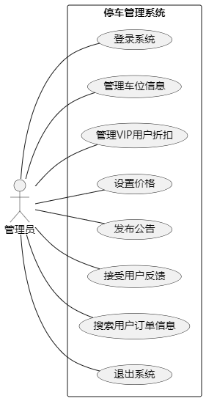

图3-1 系统用例图

## 3.4 系统结构分析

### 3.4.1逻辑结构

南宁民歌湖景区停车场服务微信小程序的特点就是利用Browser/Server（B/S）结构，为停车场管理提供了一个网络管理平台，让管理人员只要上网就可以实现相关信息的管理。

本系统的网络应用原理示意图如图3-2所示：

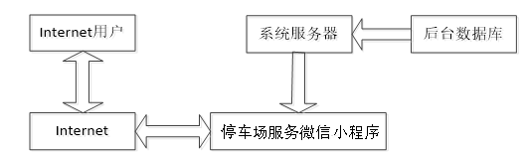

图3-2系统的网络应用原理示意图

### 3.4.2 物理结构

系统实现的物理结构如图3-3所示：

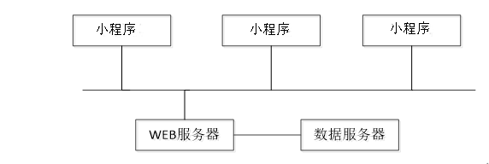

图3-3 系统实现的物理结构图

## 3.5 系统流程分析

### 3.5.1 操作流程

管理人员要想进入系统进行管理操作，必须登录系统，在登录界面输入登录信息，系统判断登录信息是否正确，正确登录进入管理员功能界面，可进行功能处理，反之登录失败。系统操作的流程图如图3-4所示。



图3-4 操作流程图

### 3.5.2 添加信息流程

添加信息时，系统采用自动增号的模式，无需管理员填写，管理员在添加信息输入信息，系统会自动对信息数据进行验证，信息合法则验证成功添加至数据库，信息不合法提示添加失败，重新输入信息。添加信息流程如图3-5所示。



图3-5 添加信息流程图

### 3.5.3 编辑信息流程

管理员在进行编辑信息操作时，首先进入编辑信息界面，管理员输入编辑信息数据，系统进行数据的判断验证，编辑信息合法则编辑成功，信息更新至数据库，信息不合法则修改失败，重新输入。编辑信息流程图如图3-6所示。



图3-6 编辑信息流程图

### 3.5.4 删除信息流程

管理员选择要删除的信息，单击删除按钮，系统则提示是否确定删除信息，管理员选择确定删除，则删除信息成功，系统数据库将信息进行删除。删除信息流程图如图3-7所示。



图3-7 删除信息流程图

# 4 系统设计

## 4.1 系统结构设计

系统结构设计是一个将一个庞大的任务细分为多个小的任务的过程，这些小的任务分段完成后，组合在一起形成一个完整的任务。本学生宿舍管理系统的功能结构设计如图4-1所示。

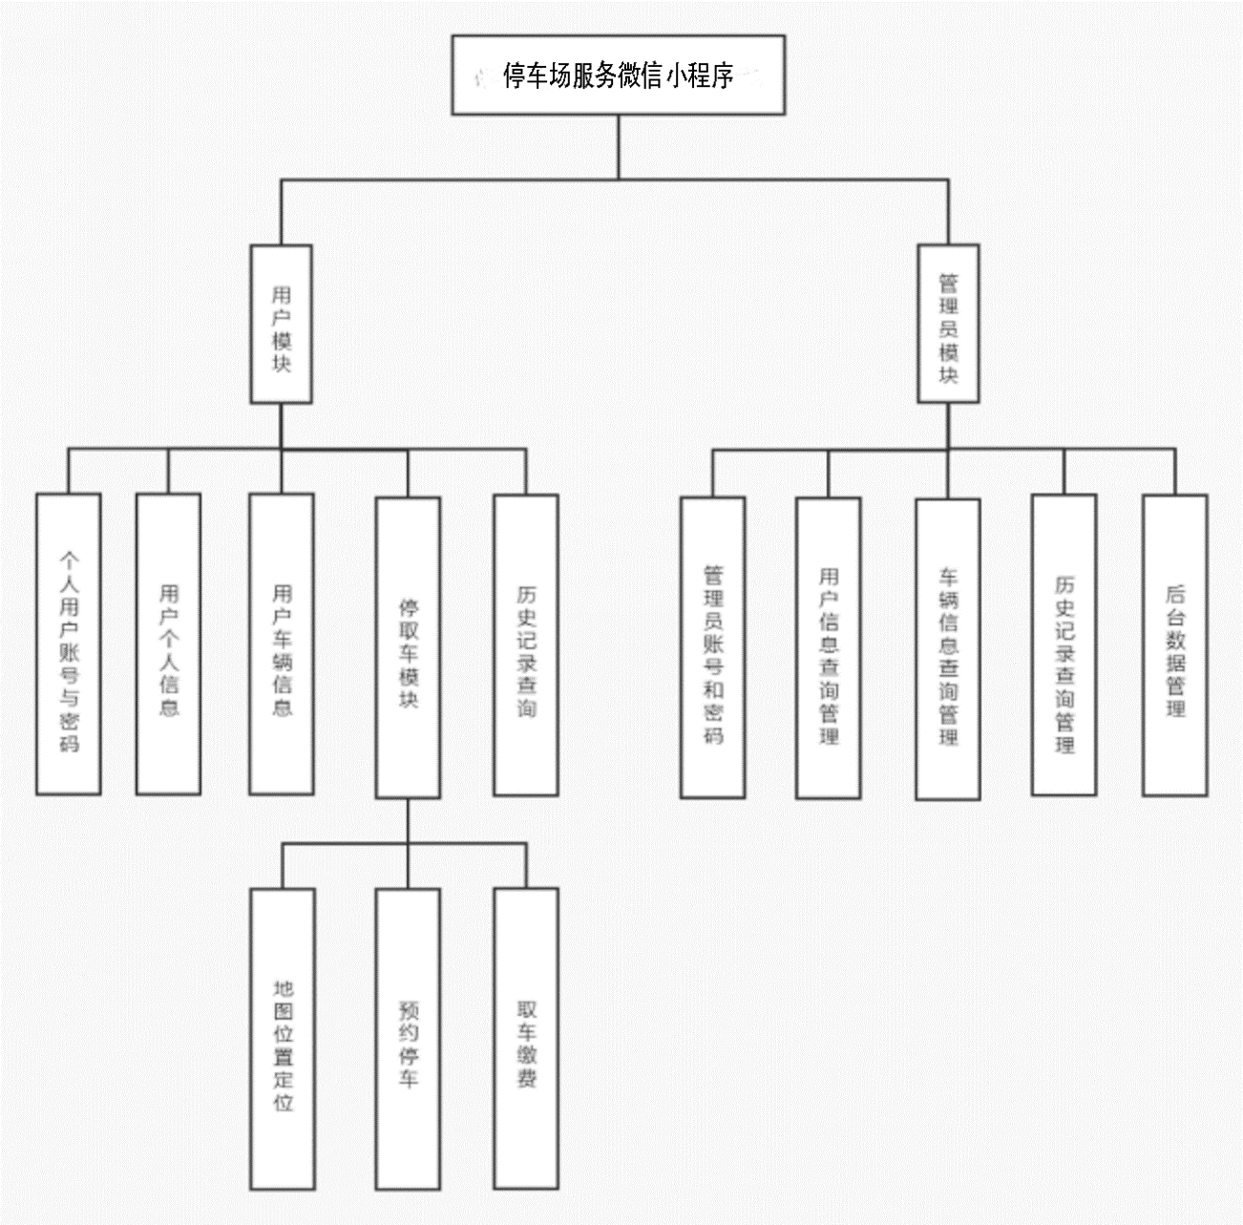

图4-1系统结构图

## 4.2 系统顺序图设计

### 4.2.1登录模块顺序图

登录模块满足了管理人员的权限登录，登录模块顺序图如图4-2所示。



图4-2 登录模块顺序图

### 4.2.2添加信息模块顺序图

管理人员登录后可进行添加信息操作，添加信息模块的顺序图如图 4-3 所示。



图4-3添加信息模块顺序图

## 4.3 数据库设计

### 4.3.1数据库E-R图设计

系统E-R图就是系统的实体关系图，它是用来描述某一组织(单位)的概念模型，提供了表示实体、属性和联系的方法。构成E-R图的基本要素是实体、属性和关系。实体是指客观存在并可相互区分的事特；属性指指实体所具有的每一个特性。

设计概念就是在数据分析的基础上自下而上的对整个系统的数据库概念结构进行设计。从用户的角度对视图进行开发，然后集成视图，最后分析从而取得最后的结果。

本数据库概念模型是为了将现实世界中信息进行抽象而设计的，从而实现信息世界的建模，因此，概念模型是进行数据库设计的重要工具。数据库的概念模型设计可以通过E-R图来现实世界的概念模型，本系统的E-R图表现了系统中各个实体之间的联系。

根据系统的一般要求，通过对整个系统功能、运行过程的分析，形成了反应信息需求的概念数据模型。概念模型可以通过E-R图来表示，根据数据库中的几个表分别绘制数据库的实体图。以下给出本系统中比较重要的实体E-R图。

1、举报内容实体属性E-R图如图4-4所示

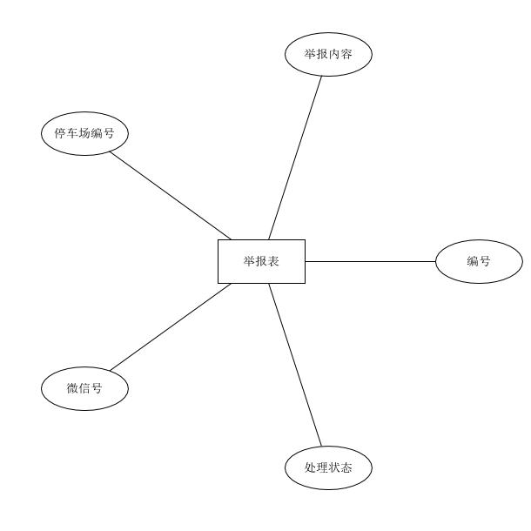

图4-4 举报内容实体属性E-R图

2、反馈信息实体属性E-R图如图4-5所示

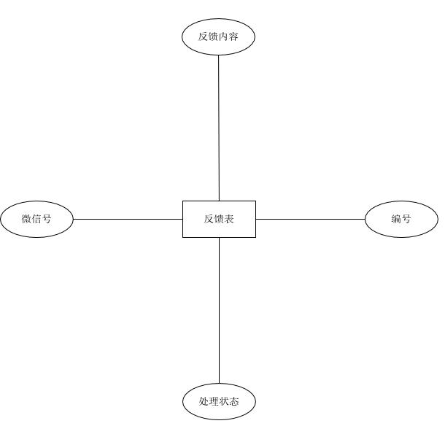

图4-5反馈信息实体属性E-R图

3、信息实体属性E-R图如图4-6所示

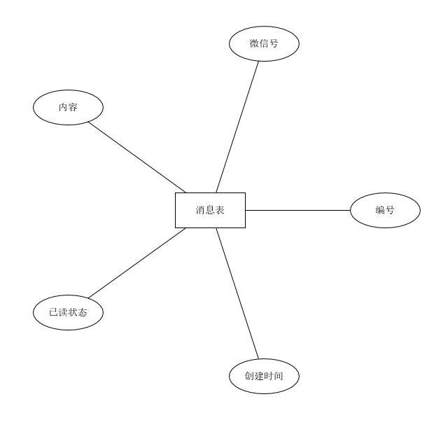

图4-6 信息实体属性E-R图

4、停车场信息实体属性E-R图如图4-7所示

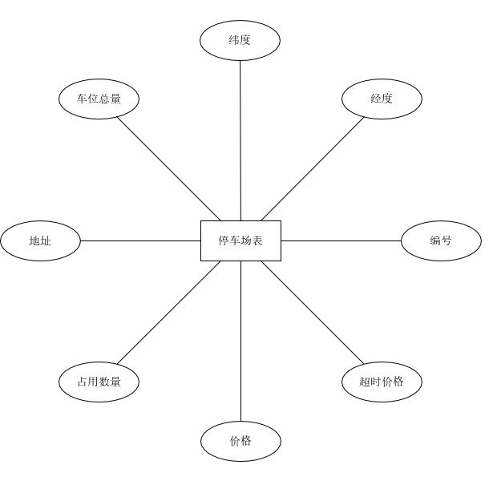

图4-7停车场信息实体属性E-R图

5、预约信息实体属性E-R图如图4-8所示

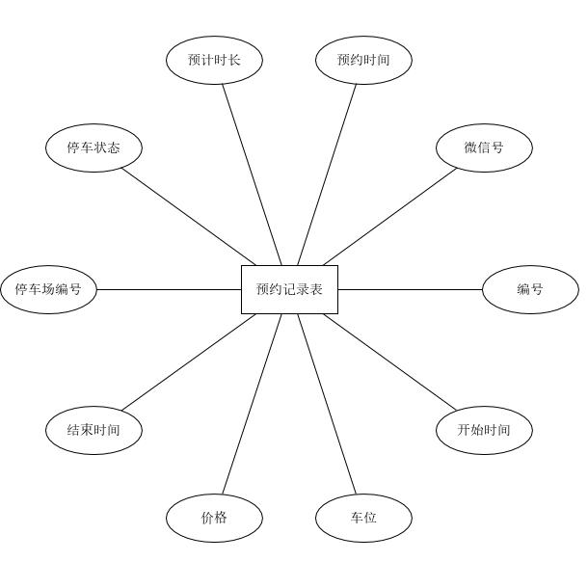

图4-8 预约信息实体属性E-R图

6、公告信息实体属性E-R图如图4-9所示

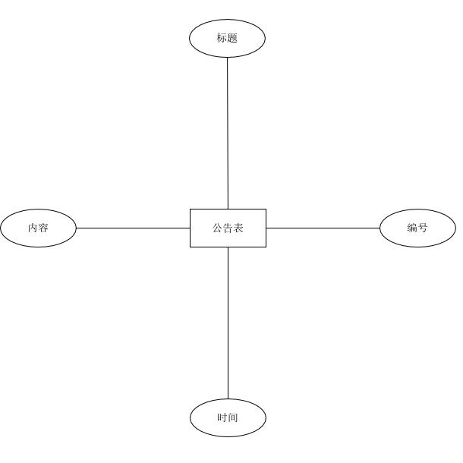

图4-9 公告信息实体属性E-R图

7、用户信息实体属性E-R图如图4-10所示

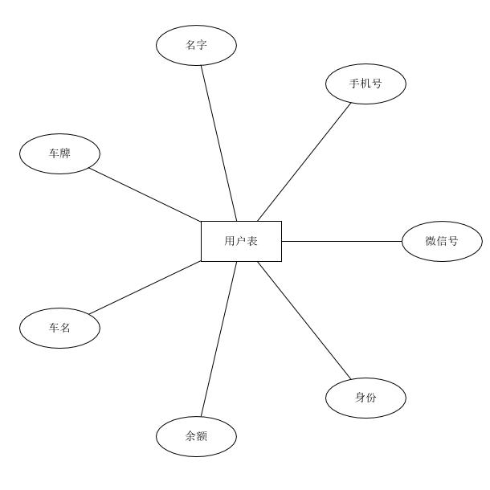

图4-10 用户信息实体属性E-R图

### 4.3.2数据库表设计

数据库的设计通常是以一个已经存在的数据库管理系统为基础的，常用的数据库管理系统有MYSQL，SQL Server, ACCESS等。本系统采用了MYSQL数据库管理系统，各个表结构如下：

表4-1 举报表（denunciation）

|  |  |  |  |  |  |  |
| --- | --- | --- | --- | --- | --- | --- |
| 列名 | 数据类型 | 字段类型 | 长度 | 是否为空 | 默认值 | 备注 |
| id | int | int |  | NO |  | 编号 |
| content | varchar(255) | varchar | 255 | NO |  | 举报内容 |
| slot_id | int | int |  | NO |  | 停车场编号 |
| open_id | varchar(255) | varchar | 255 | NO |  | 微信号 |
| status | int | int |  | YES | 0 | 处理状态 |

表4-2 反馈表（feedback）

|  |  |  |  |  |  |  |
| --- | --- | --- | --- | --- | --- | --- |
| **列名** | **数据类型** | **字段类型** | **长度** | **是否为空** | **默认值** | **备注** |
| **id** | int | int |  | NO |  | 编号 |
| **content** | varchar(255) | varchar | 255 | NO |  | 反馈内容 |
| **open_id** | varchar(255) | varchar | 255 | NO |  | 微信号 |
| **status** | int | int |  | YES | 0 | 处理状态 |

表4-3 信息表（messages）

|  |  |  |  |  |  |  |
| --- | --- | --- | --- | --- | --- | --- |
| **列名** | **数据类型** | **字段类型** | **长度** | **是否为空** | **默认值** | **备注** |
| **id** | int | int |  | NO |  | 编号 |
| **open_id** | varchar(255) | varchar | 255 | NO |  | 微信号 |
| **content** | varchar(255) | varchar | 255 | NO |  | 内容 |
| **status** | int | int |  | YES | 0 | 已读状态 |
| **time** | datetime | datetime |  | NO | CURRENT_TIMESTAMP | 创建时间 |

表4-4 停车场表（park_slot）

|  |  |  |  |  |  |  |
| --- | --- | --- | --- | --- | --- | --- |
| **列名** | **数据类型** | **字段类型** | **长度** | **是否为空** | **默认值** | **备注** |
| **id** | int | int |  | NO |  | 编号 |
| **lng** | double | double |  | NO |  | 经度 |
| **lat** | double | double |  | NO |  | 纬度 |
| **slot_number** | int | int |  | NO |  | 车位总量 |
| **address** | varchar(255) | varchar | 255 | NO |  | 地址 |
| **use_number** | int | int |  | NO | 0 | 占用数量 |
| **price** | double | double |  | NO |  | 价格 |
| **extra_price** | double | double |  | YES | 1 | 超时价格 |

表4-5 停车信息表（records）

|  |  |  |  |  |  |  |
| --- | --- | --- | --- | --- | --- | --- |
| **列名** | **数据类型** | **字段类型** | **长度** | **是否为空** | **默认值** | **备注** |
| **id** | bigint | bigint |  | NO |  | 编号 |
| **open_id** | varchar(255) | varchar | 255 | NO |  | 微信号 |
| **time** | varchar(45) | varchar | 45 | NO |  | 预约时间 |
| **how_long** | int | int |  | NO |  | 预计时长 |
| **status** | int | int |  | NO | 0 | 停车状态 |
| **slot_id** | int | int |  | NO |  | 停车场编号 |
| **end_time** | varchar(45) | varchar | 45 | YES |  | 结束时间 |
| **price** | double | double |  | NO |  | 价格 |
| **car_slot_id** | int | int |  | NO |  | 车位 |
| **start_time** | varchar(45) | varchar | 45 | YES |  | 开始时间 |

表4-6 公告表（tips）

|  |  |  |  |  |  |  |
| --- | --- | --- | --- | --- | --- | --- |
| **列名** | **数据类型** | **字段类型** | **长度** | **是否为空** | **默认值** | **备注** |
| **id** | int | int |  | NO |  | 编号 |
| **title** | varchar(45) | varchar | 45 | NO |  | 标题 |
| **content** | longtext | longtext | 4294967295 | NO |  | 内容 |
| **time** | datetime | datetime |  | NO | CURRENT_TIMESTAMP | 时间 |

表4-7 用户信息表（users）

|  |  |  |  |  |  |  |
| --- | --- | --- | --- | --- | --- | --- |
| **列名** | **数据类型** | **字段类型** | **长度** | **是否为空** | **默认值** | **备注** |
| **open_id** | varchar(255) | varchar | 255 | NO |  | 微信号 |
| **phone** | varchar(45) | varchar | 45 | YES | 无 | 手机号 |
| **name** | varchar(45) | varchar | 45 | YES | 无 | 名字 |
| **car_card** | varchar(45) | varchar | 45 | YES | 无 | 车牌 |
| **car_kind** | varchar(45) | varchar | 45 | YES | 无 | 车名 |
| **money** | double | double |  | NO | 0 | 余额 |
| **status** | int | int |  | NO | 0 | 身份 |

# 5 系统实现

## 5.1 登录模块的实现

管理员要想进入系统后台进行管理操作，必须登录系统后台，管理员登录界面展示如图5-1所示。

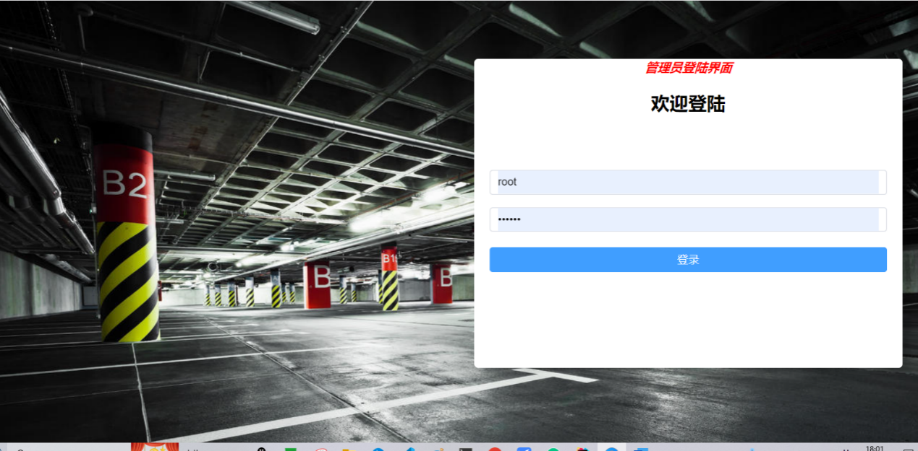

图5-1管理员登录界面图

## 5.2 停车场管理模块的实现

管理员在停车场管理界面可查看所有停车场信息，对已有停车场信息可进行编辑和删除操作，同时也可新增停车场信息，界面展示如图5-2 5-3所示

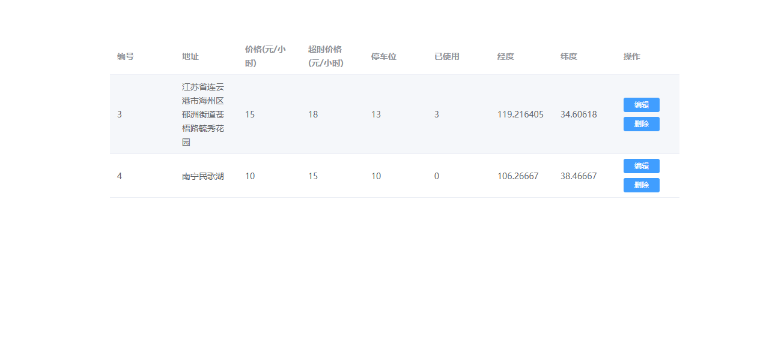

图5-2 停车场管理界面图

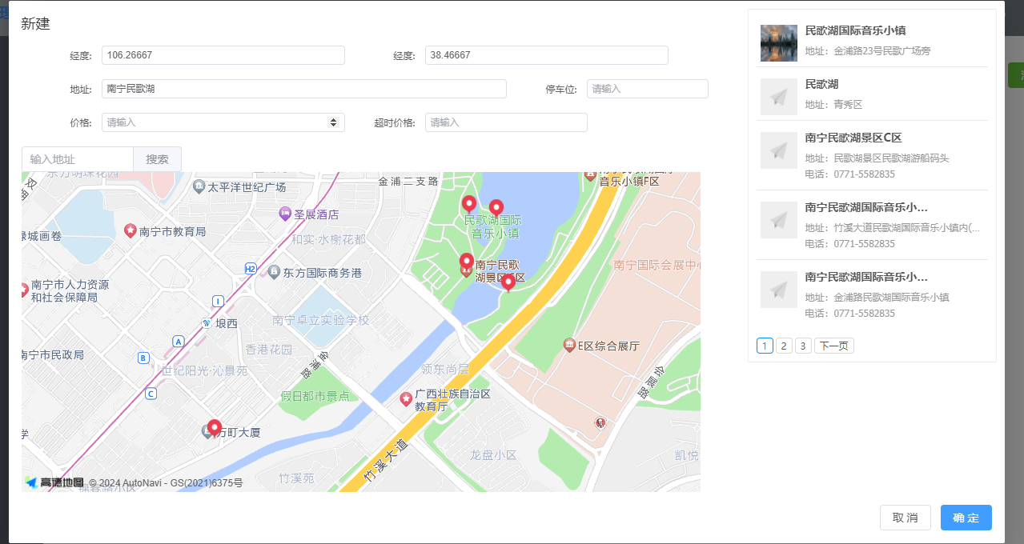

图5-3 添加停车场公告界面图

## 5.3 订单模块的实现

管理员可搜索用户订单信息。订单管理界面展示如图5-4 5-5所示。

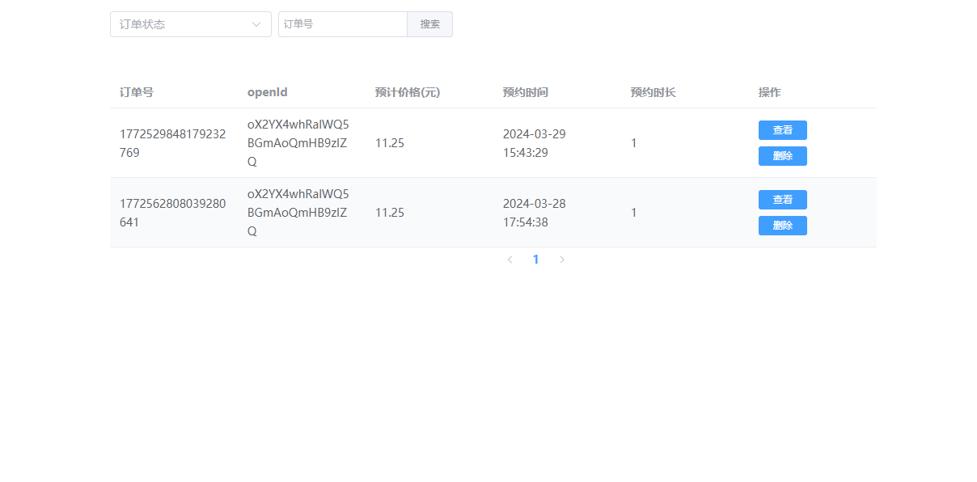

图5-4订单信息管理界面图

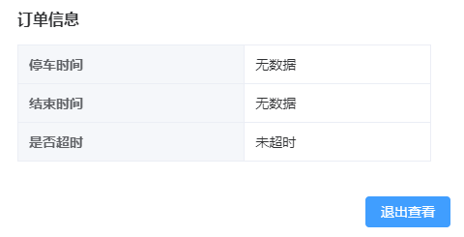

图5-5订单展示图

## 5.4 公告管理模块的实现

管理员能够添加、编辑和删除公告信息，如图5-6 5-7所示:

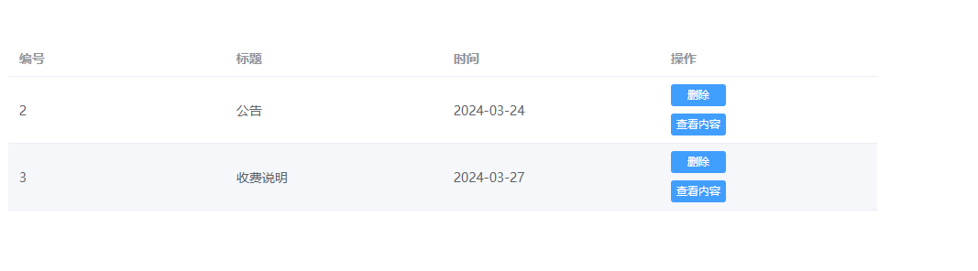

图5-6 公告信息管理界面图

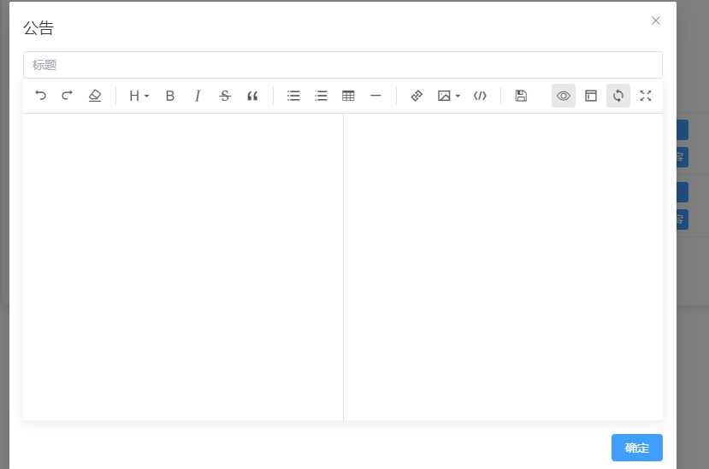

图5-7 添加公告界面图

## 5.5 系统设置模块的实现

管理员可设置系统如密码，vip折扣等。订单管理界面展示如图5-8所示。

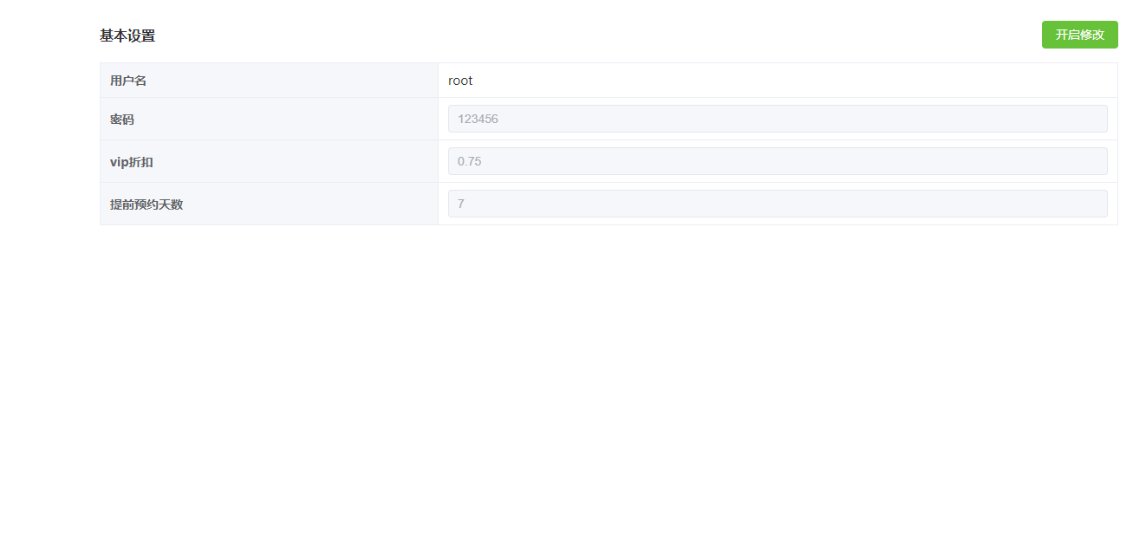

图5-8 系统设置界面图

## 5.6 反馈模块的实现

管理员可以接受对停车场的举报，停车体验的反馈，并进行回复。展示如图5-9 5-10 所示：

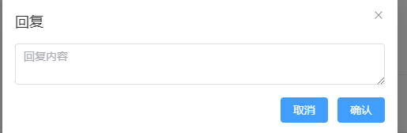

图5-9 回复界面图

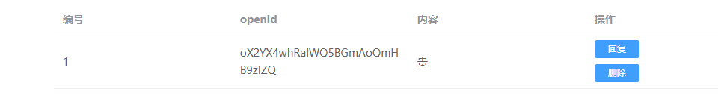

图5-10 反馈展示界面图

## 5.7 用户登陆和注册模块的实现

用户使用微信授权，自动注册和登陆，展示如图 5-11 所示：

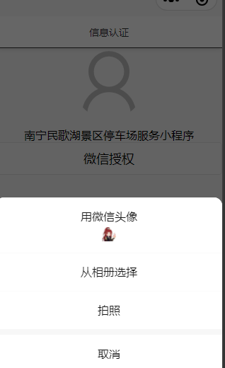

图5-11 用户登陆界面图

## 5.8 定位服务的实现

用户使用微信授权，设置定位服务权限，可以获取到停车场的距离，车位等信息，并进行相关预约。展示如图 5-12 5-13所示：

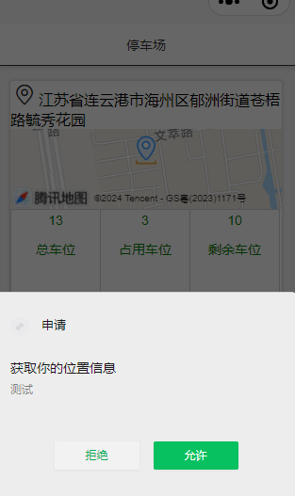

图5-12 定位界面图

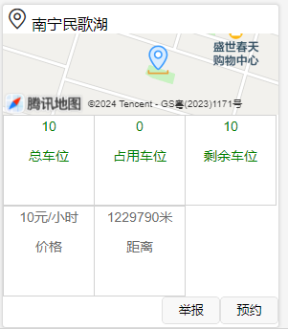

图5-13 停车场界面图

## 5.9 订单模块的实现

用户可以获取到订单并进行支付，可以了解是否超时和实际停车时间。展示如图 5-14所示：

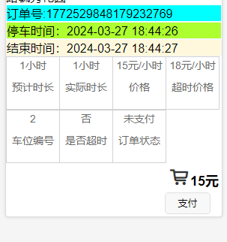

图5-14 订单界面图

## 5.10 公告模块的实现

用户可以获取到系统公告，查看停车场停车规则，收费方面的信息。展示如图 5-15所示：

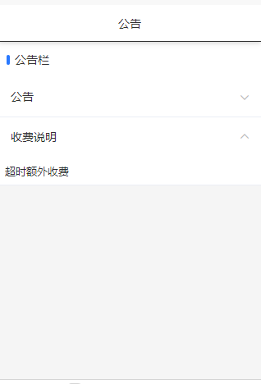

图5-15 公告界面图

## 5.11 个人信息模块的实现

用户可以获取到个人信息，可以进行个人信息修改，提交反馈意见，查看订单状态，充值等。展示如图 5-16所示：

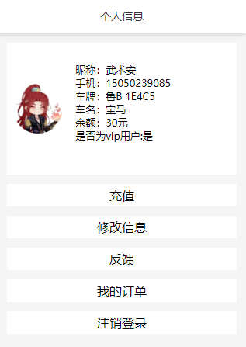

图5-16 个人信息界面图

## 5.12 公告管理模块的实现

用户可以获取到当前位置，可以进行驾车导航。展示如图 5-17所示：

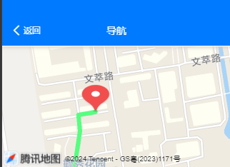

图5-17 导航界面图

## 5.13 消息模块的实现

用户可以获取到系统最新通知，可以更新已读状态和删除已读消息。展示如图 5-18所示：

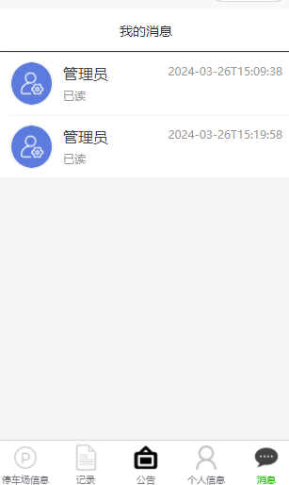

图5-18 消息界面图

# 6 系统测试

## 6.1 测试目标

一个系统设计好后，就会进入测试阶段，测试的目标是检验设计好的网站是否可以正常无误的运行，尽可能的发现网站的问题，已使后期网站投入使用后网站尽少出错。

系统测试的目标是发现程序中存在的问题。系统测试的过程其实就是发现程序错误的一个完整的过程。我们通过系统测试的方法和手段来发现程序中存在的错误，保证程序开发的质量是系统测试的前提。我们要对一个完整的系统进行测试，才能保证测试结果的完整性。在使用系统的过程中我们点击所有的功能进行测试，看看系统是否完成了我们之前既定的设计目标，其次就是我们要按照系统的操作流程来进行操作测试，看看系统是否具备操作简便的效果。在进行系统的整体测试时候我们要详细的对每个功能模块的具体功能进行测试。测试包括对系统的多种信息进行测试，包括显示结果，计算结果等信息进行测试。

## 6.2 测试策略

开发过程是类似的测试过程中必须进行的一步一步，每一步逻辑上延续了上一步骤。大型软件系统通常包括几个子系统，每个子系统由几个模块。为了方便用户使用学生宿舍管理系统，以及尽可能少的使学生宿舍管理系统的测试错误的发生。该测试系统的主要范围，以测试在以下三个方面：

（1）于学生宿舍管理系统代码，分别进行单元测试，集成测试，系统测试，验收测试的结果；

（2）列在测试对象可以被测试或不可接受的测试的特性和功能;

（3）用于分析和文档的测试需求，该日期的书面文件不必影响的设计，开发和执行的测试。

## 6.3 测试任务

当我们的软件开发完成后，还没有给用户使用之前，程序开发人员需要做的工作就是要去发现开发出来的软件是否存在错误，一旦发现要及时作出修改。

程序在测试过程中需要做的任务有下面几点：

（1）测试程序就是需要在程序中发现Bug，这是最基本的任务

（2）看一看所开发出来的软件在功能上面有没有缺陷

（3）开发出来的软件质量上面有没得保障

（4）系统使用者对系统功能的需求要一直不断的查看

## 6.4 测试结果

由于经验不足，写代码时出现了一些考虑不周的系统缺陷，写代码的时候会出现与设想不一致，比如说代码不规范导致接口与接口之间出现问题，功能与客户的要求不符合，这样导致系统不能过关，无法交付。所以系统在上线前必须反复测试，经过反复测试，修改，再测试，再修改，系统才能够不断完善。在整个系统测试中，根据需求文档和设计文档，逐一对功能进行检测并写好测试用例，有效避免残片缺陷，因为系统出现缺陷不仅影响功能，而且可以导致数据的不准确，导致系统性能的降低，经过测试，才能使得系统的稳定性和成熟度得到极大的提升，系统性能也才有保证。

经过对总体测试分析，系统运行时均能执行其相应功能，均能实现查看、添加、删除、编辑等功能，且运行显示正常，后台数据库也运行良好，数据保证了一致性和稳定性，各个功能模块运行正常达到了预期的开发目标。

# 7 总结

在大学学习的最后阶段，我完成了毕业设计，题目是设计并实现南宁民歌湖景区停车场服务微信小程序。这个项目是我大学学习的一个重要组成部分，也是我展示所学知识和实践能力的机会。

在毕业设计过程中，我深入学习了微信小程序开发技术，并将所学知识应用到实际项目中。项目的主要目标是为景区停车场提供便捷的服务，包括用户注册与登录功能、管理员和VIP用户的管理功能，以及用户预定车位和管理订单等功能。

在项目开发过程中，我遇到了许多挑战，例如设计系统架构、实现各种功能模块、处理用户反馈等。通过不断的学习和实践，我逐渐克服了这些困难，提升了自己的解决问题能力和技术水平。

通过这个毕业设计项目，我不仅加深了对软件开发流程的理解，还提高了团队合作能力和沟通技巧。同时，我也意识到了在实际项目中的挑战和乐趣，为将来步入职场打下了坚实的基础。

总的来说，毕业设计是我大学学习的一个重要收获，让我在实践中提升了自己的能力和技术水平。我深知学无止境，希望在未来的工作和学习中不断进步，取得更大的成就。

# 参考文献

[1]Fact.MR Adds Report: Parking Management System Market[J].Food and Beverage Close - Up,2024,11(2):9

[2]张兰峰,于合宁,刘鑫宇.智慧园区停车场管理系统设计[J].无线互联科技,2023,20(18):16-18

[3]Yuwei S ,Xiaofei T ,Jiayi G .Parking Lot Vehicle Positioning System and Management Method[J].Academic Journal of Computing Information Science,2023,6(9):11-22

[4]王继伟.企业内部无人停车场管理系统设计与实现[J].软件,2023,44(06):178-180

[5]Luciano G R ,Cunanan I A ,Mariano P R , et al.PARADAJuan: A Web-Based Parking Lot Management System Designed and Developed Using Multi-Paradigm Programming Languages[J].International Journal of Information Engineering and Electronic Business(IJIEEB),2023,15(3):57-67

[6]何露莹.大型智能停车场管理系统的设计与实现[D].桂林电子科技大学,2023,(02):10

[7]于海娇.基于图像自动识别的停车场信息管理系统设计[J].无线互联科技,2023,20(09):83-85

[8]吴智赢,单书伟,单敏.区域级智慧停车云平台研究与设计[J].信息与电脑(理论版),2023,35(07):161-163

[9]殷雨彤.基于NB-IoT的停车场管理系统设计[J].集成电路应用,2023,40(01):88-89

[10]Hoang N L T ,Edward C ,E. O M , et al.Rotated Mask Region-Based Convolutional Neural Network Detection for Parking Space Management System[J].Transportation Research Record,2023,2677(1):1564-1581

[11]Zhijun X ,Jianjun P .Design of Intelligent Parking Management System Based on ARM and Wireless Sensor Network[J].Mobile Information Systems,2022,2022

[12]Amir S ,Reza M D E ,Mohammad A A .An intelligent parking management system using RFID technology based on user preferences[J].Soft Computing,2022,26(24):13869-13884

[13]喻彩丽,赵诣琛,李亮.基于RFID智能停车场收费管理系统设计与实现[J].信息记录材料,2022,23(05):173-176

[14]封居强,樊丽江,韩芳.基于数据融合的智能停车场管理系统设计与实现[J].九江学院学报(自然科学版),2022,37(01):45-49

[15]路漫漫.基于交互优化的城市商业智能停车场管理系统[J].软件,2021,42(12):158-162

[16]罗勤.智慧停车管理系统平台的创新应用与发展趋势[J].中国安防,2021,(08):62-66

[17]张宇英,程斌荣,朱佳怡.智能停车场系统安全应用模式和场景探讨[J].中国自动识别技术,2021,(03):61-63

[18]丁姝萌,辜林.基于分布式设备及智慧决策的停车场管理系统[J].软件,2021,42(06):13-15

[19]程琳,樊江涛,李龙等.智能停车场管理系统设计与实现[J].数字技术与应用,2021,39(05):169-171

[20]蒋国辉.智能停车管理系统建设方案研究[J].无线互联科技,2021,18(09):48-49

# 致谢

在我即将毕业之际，我想借此机会向那些在我大学学习生涯中给予我支持和帮助的人表示最诚挚的感谢。

首先，我要由衷感谢我的指导老师。感谢您在整个毕业设计过程中的悉心指导和耐心解答。您不仅在学术上给予我无私的指导，还在生活上给予我鼓励和关怀。您的教诲和指导让我受益匪浅，我会倍加珍惜这段宝贵的学习时光。

其次，我要感谢我的家人。感谢父母对我的支持和理解，是你们的无私奉献和鼓励让我能够专心学业，顺利完成毕业设计。感谢家人在我人生道路上的陪伴和支持，你们是我坚强的后盾和永恒的依靠。

此外，我要感谢所有在我大学学习生涯中遇到过的老师、同学和朋友。感谢你们在学习和生活中给予我的帮助和支持，让我不再感到孤单和迷茫。你们的友情和关怀是我前行路上最美好的风景。

最后，感谢学校和所有关心关爱我的人。在我即将踏上新征程之际，我会倍加珍惜这段宝贵的经历，继续努力学习，不负众望。

谨以此文，表达我最诚挚的感激之情！